

The GUIDE
Cahier des charges fonctionnel V1.0
11.02.2026
─
Sanae SOUJAA – Nizar ES-SAMY - Anas EL BELHADJI – Mohammed Houssam LAZREK
10000 Rabat

Gestion documentaire

Versioning

Version | Date | Modifications | Rédacteur | Correcteur | Statut
1.0 | 12/02/2026 | Création du document | Sanae SOUJAA  Nizar ES-SAMY  Anas EL BELHADJI  Mohammed Houssam LAZREK | Mr. Abdelhay HAQIQ | En attente

Liste de diffusion

Nom et prénom | Rôle | Actions
Mr. Abdelhay HAQIQ | Encadrant | Encadrant  Correcteur
Sanae SOUJAA | Conceptrice  développeuse | Rédactrice
Nizar ES-SAMY | Concepteur  développeur | Rédacteur
Anas EL BELHADJI | Concepteur  développeur | Rédacteur
Mohammed Houssam LAZREK | Concepteur  développeur | Rédacteur

Table des matières
1
Gestion documentaire 2
Versioning 2
Liste de diffusion 2
Direction de projet 5
Où en sommes-nous maintenant ? 5
Expression des besoins 5
Besoins fonctionnels 5
Besoins non fonctionnels 5
Qu’allons-nous faire pour y parvenir ? 5
Interactions avec les utilisateurs 5
Spécifications générales 6
À qui devons-nous nous adresser ? 6
Comment saurons-nous si le projet est réussi ? 6
Quels sont les aspects pratiques ? 7
Livrables 7
Contraintes 7
Budget 7
Délai 7
Autres contraintes 7
Approbations 7

Direction de projet
Le projet, sujet de ce document, s’intitule « The GUIDE », qui servira de, comme son nom l’indique, à guider les utilisateurs qui veulent aller à une ville ou pays étrangers à avoir un plan, de voyage, modifiable et partageable. C’est un projet de type application mobile interfacée avec l’IA (The GUIDE) qui est l’acteur principale pour créer le meilleur plan de voyage. Ce projet commencerait le 12/02/2026 directement après son approbation.

Où en sommes-nous maintenant ?
Idée pour laquelle les études de l’existant et de faisabilité ont déjà été réalisées. Le wireframe (sur papier) de ladite application existe déjà.

Expression des besoins

Besoins fonctionnels

- Génération d’un plan, bien sophistiqué visuellement (dates, images …), par une IA en se basant, d’une part, sur le prompt de l’utilisateur qui doit/peut contenir : Objectif, Destination, Date de départ, Date d’arrivée, Budget ; Contraintes ; Lieu de départ ; Centres d’intérêt ; Nombre et nature des personnes et animaux de compagnie, et d’autre part sur un api météo et de la base de données contenant les différents patrimoines des villes : Hébergement, Transport ; Magasins ; Restauration ; Bons plans/Activités/expériences ; Guides de voyages…
- Correction manuelle du plan par l’utilisateur ;
- Correction automatique par l’IA en lui expliquant quoi changer via prompt ;
- Partage du plan avec les autres utilisateurs (peut être ceux avec qui on va voyager).
- Correction partagée, du plan de voyage, par les covoyageurs.

Besoins non fonctionnels

- Performance acceptable ;
- Disponibilité 99,5% ;
- Utilisation des mesures de sécurités basiques
- Compatibilité avec Android.

Qu’allons-nous faire pour y parvenir ?

Interactions avec les utilisateurs
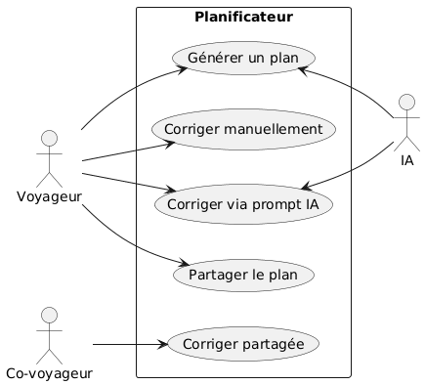

Spécifications générales

- Authentification via Facebook Connect ;
- Utilisation des outils suivants : Postgresql ; Node.js ; React Native (ou Flutter si maitrisé en classe) ;
- Utilisation des apis externes (météo, IA …) gratuits.

À qui devons-nous nous adresser ?

Les différents types d’utilisateurs cible de cette application mobile sont :
- Touristes;
- Non voyageurs voulant des plans d’activités au sein de la ville de résidence ;
- Voyageurs dans le cadre d’éducation ou mission de travail.

Comment saurons-nous si le projet est réussi ?

Ces conditions doivent être remplies comme mesure de la réussite de ce projet :
- Réalisation, au minimum, le module de la génération du plan par l’IA ;
- Obtention de la note 20/20 (ou le maximum généralement donné par monsieur le professeur de la matière : développement mobile).

Quels sont les aspects pratiques ?

Livrables
- Maquette ou wireframe ;
- Code source (Backend et Frontrend) ;
- Structure de la base de données.

Contraintes

Budget

0 DH .

Délai

Le deadline sera fixé par le prof, par la suite.

Autres contraintes

Ce projet doit être réalisé par, maximum, 3 personnes.

Approbations

Ce projet pourrait être approuvé par Mr Abdelhay Haqiq professeur de la matière « Développement mobile ».

